Los antecedentes de los futuros ministros de Interior y Defensa
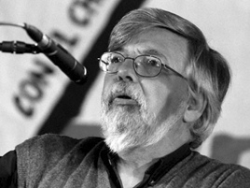 | 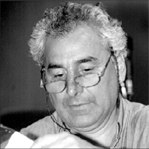
INTERIOR. Bonomi, entre otras cosas, asesino del Inspector Rodolfo Leoncino el 27 de Junio de 1972 mientras esperaba el ómnibus en la esquina de su casa.  Integraban ese comando tupamaro además de Bonomi, Alberto Cia del Campo, Carlos López y Armando Blanco Katrás  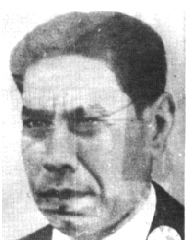  Insp. Rodolfo Leoncino | DEFENSA: Rosadilla, detenido en OPERACIONES ANTITERRORISTAS llevadas a cabo por el Grupo de Artillería Nº 1, en diciembre de 1973 y procesado el 11 de enero de 1974 por los delitos que se detallan a continuación: 1- ASOCIACIÒN SUBVERSIVA Por haber constituido e integrado un grupo para cambiar a través de la acción directa terrorista la forma de gobierno democrática del País. Por este delito le correspondieron hasta 18 años de prisión. 2- ATENTADO A LA CONSTITUCIÓN Por pretender cambiar la Constitución de la Nación por métodos violentos que incluyeron la acción terrorista. Por éste delito le correspondieron hasta 30 años de prisión. 3- Por la proposición, la conspiración y la conspiración seguida de actos preparatorios contra el Estado y sus Instituciones Democráticas. Por éste delito le correspondieron hasta 6 años de prisión 4-POR FALSIFICACION DE DOCUMENTOS LIBERADO EL 28 DE ENERO DE 1982 CUMPLIO SOLO 8 AÑOS DE PRISION Su hermano MARIO HECTOR ROSADILLA MONTEIRO y su hermana ANA MARÍA ROSADILLA MONTEIRO, también fueron integrantes del GRUPO TERRORISTA “TUPAMAROS” y fueron procesados por delitos semejantes.

